第十九章 生活用电

第3节 安全用电
学习目标
1.理解电压越高越危险的道理。
2.知道生活中安全用电的常识。
3.了解雷电产生的原因及危害。
自主探究
1.电对人体的伤害程度与通过人体的电流的大小及 有关。
2.常见的触电类型有:人体接触火线、大地触电; ;电弧触电; 。
3.防范触电事故最重要的是要有 ,遵守 。
4.雷电是大气中一种剧烈的 现象。高大建筑的顶端都有 。
合作探究
一、电压越高越危险
活动体验:两手分别接触一节干电池的两极,感受是否有触电的感觉。
提出问题:为什么没有触电的感觉呢?
思考讨论:根据不同电流通过人体时人的感觉,尝试推导人体的安全电压。
电流I/mA | 电流对人体的作用特征
 | 交流f/50~60 Hz | 恒定直流
0.6~1.5 | 开始有感觉,手轻微颤抖 | 没有感觉
2~3 | 手指强烈颤抖 | 没有感觉
5~7 | 手部痉挛 | 有痒和热的感觉
8~10 | 手剧痛,勉强可以摆脱带电体 | 热的感觉增强
20~35 | 手剧痛,不能摆脱带电体,呼吸困难 | 热的感觉更强,手部轻微痉挛
50~80 | 呼吸困难,麻痹,心室开始颤动 | 手部痉挛,呼吸困难
90~100 | 呼吸麻痹,心室颤动,经3 s可使心脏停止跳动 | 呼吸麻痹

二、常见的触电事故
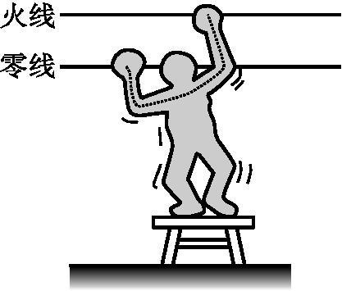
自主学习:阅读课本P₁₁₃~P₁₁₄“常见触电事故”的内容,学习有关的知识。
1.当人体成为闭合电路的一部分时,就会有电流通过。如果电流达到一定大小,就会发生触电事故。
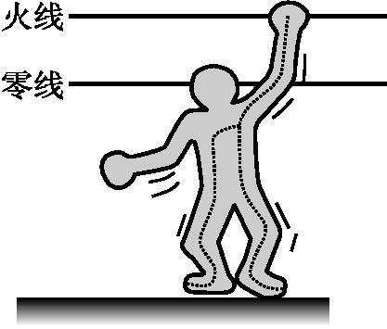
2.假如人的一只手接触火线,另一只手接触零线,大电流流过人体,发生触电事故。

3.假如人站在地上,一只手接触火线,电流通过人体流入大地,发生触电事故。
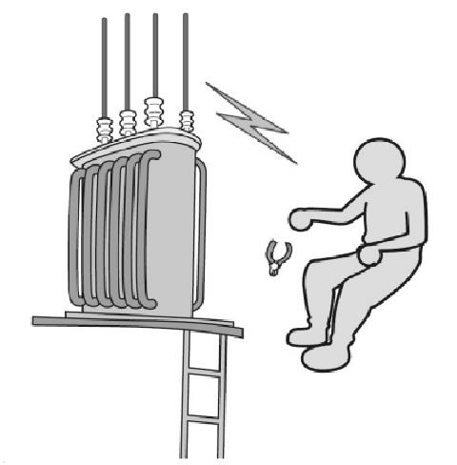
4.高压带电体周围有强大的电场,当人靠得很近时,容易产生电弧触电。

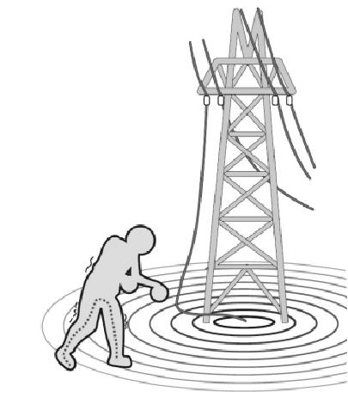
5.如果高压输电线掉落在地上,当人体经过这个区域时,两脚之间存在相当高的“跨步电压”。电流从一条腿流入,从另一条腿流出,会发生触电事故。

思考讨论:如果发现有人触电,你该怎么办呢?能用手直接去拉触电的人吗?

想想议议:在生活中哪些行为会引发这些触电事故呢?

三、安全用电原则
自主学习:阅读课本P₁₁₅“安全用电原则”的内容,掌握相关知识。
为了确保用电安全,日常生活中要做到:
(1)不接触 ,不靠近 ;
(2)更换灯泡、搬动电器前应 电源开关;
(3)不弄湿用电器,不损坏 ;
(4)保险装置、插座、导线、家用电器等达到使用寿命应 。
四、注意防雷
自主学习:阅读课本P₁₁₅的内容,学习有关的知识。
1.高大建筑的顶端都有 的金属物,通过很粗的 与大地相连,可以防雷,叫做避雷针。
2.雷云天气时,应该采取的措施:
(1)应该留在室内,关好门窗。
(2)减少使用电子设备。
(3)切勿游泳或从事水上运动。
(4)不要站在山顶及空旷场地。
(5)应远离高大树木和桅杆等,在空旷场地不宜打伞。
(6)不宜开摩托车、骑自行车。
课堂检测
1.电压越高越危险的原因是( )
A.吸力大 B.电阻大 C.压力大 D.电流大
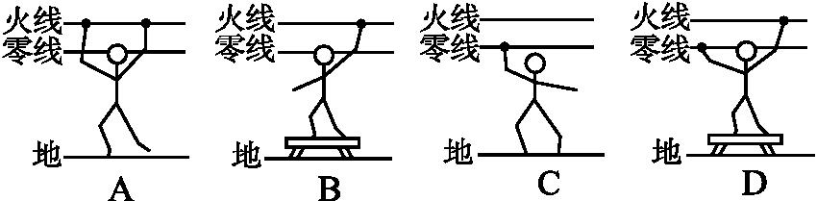
2.在如图所示的四种情况中,必发生触电事故的是( )

3.不能用潮湿的手去拨动开关,这是因为( )
A.开关外壳带电 B.开关与潮湿的手都是导体 C.开关漏电 D.有触电危险
4.下列图中符合安全用电要求的是( )
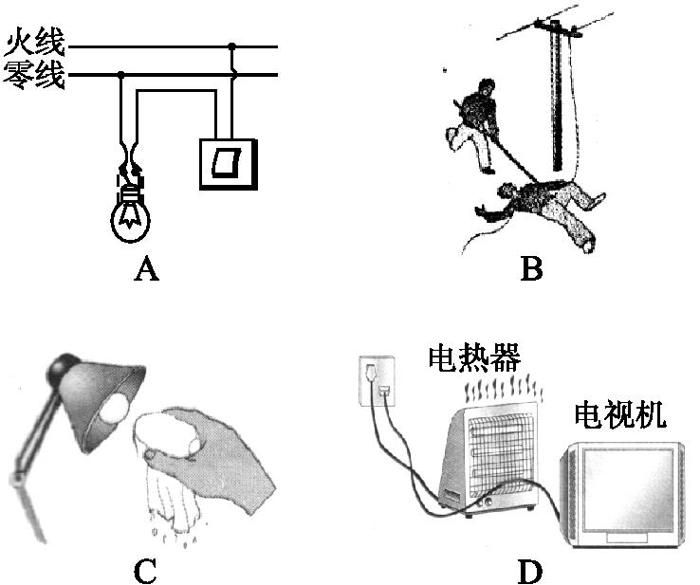

5.下列采取的防雷措施中,不正确的是( )
A.高层建筑物上安装避雷针 B.雷雨天躲在大树下避雨
C.雷雨天不在旷野中行走 D.雷雨天拔下电视机室外天线
6.发生雷电时,雷电路径上有强大电流通过,因此要重视防雷,下列设施要装避雷装置的是( )
A.平房 B.高大建筑 C.湿洼地 D.学校操场
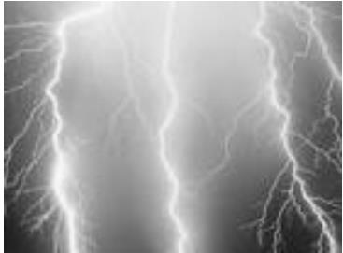
7.如图所示,雷电发生时,会产生耀眼的闪光和巨响,关于雷电的说法,正确的是( )
A.雷电可以把电能转化为内能和机械能
B.雷电发生时,不会影响家用电器的正常工作
C.雷电电流、电压都很小,持续时间也很短
D.在野外,雷电发生时,可以到大树下躲雨
8.下列四种情境中,符合安全用电原则的是( )
A.徒手从输电线上取风筝 B.电灯的开关接在零线上
C.家庭电路中导线绝缘层破损 D.三线插头的“长脚”与用电器的金属外壳相连
9.如图所示是一只小鸟落在11万伏的高压输电线上,虽然通电的高压线是裸露的电线,但小鸟仍安然无恙,这是因为( )
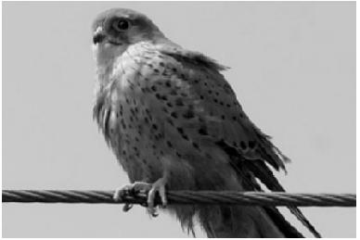
A.鸟有耐高压的天性 B.鸟爪是干燥的,鸟的身体不导电
C.鸟两爪间的电压几乎为零 D.鸟体电阻极大所以无电流通过小鸟
10.安装避雷针的目的是发生雷电时让放电电流通过它流入大地,而不让放电电流通过建筑物流入大地,从而起到保护建筑物的作用,那么,下列哪种物质可制作避雷针( )
A.玻璃 B.橡胶 C.塑料 D.钢铁
11.下列做法不符合安全用电的是( )
A.遇到有人触电,先切断电源 B.将洗衣机的金属外壳接地
C.及时更换破损的导线 D.用湿手插拔用电器插头
12.在家庭电路中,假如站在地上的人一只手接触了火线,如图所示,由于人体是 (选填“导体”或“绝缘体”),人体成为闭合电路中的一部分,就会有 通过人体,发生触电事故,经验证明,只有不高于 的电压对人体才是安全的。
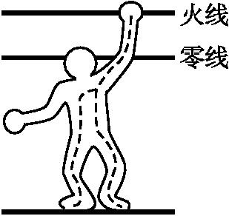
13.家庭电路中,开关和它所控制的电灯 联,为了防止因漏电而发生触电事故,有金属外壳的家用电器外壳一定要 。
14.小明同学在学了安全用电的知识后,心中产生这样一个问题:通过人体的电流达到30 mA时很危险,而一个10 Ω的小灯泡接在3 V的电压下就能产生0.3 A的电流,如果此时将一个人与小灯泡串联后仍接在3 V的电压下,由于串联电路中的电流处处相等,通过人体的电流也是0.3 A,人就会发生很严重的触电事故,因此,3 V的电压也是不安全的。现在请你分析一下这个问题。

参考答案
自主探究
1.持续时间
2.人体接触火线、零线触电 跨步电压触电
3.安全用电的意识 安全用电原则
4.放电 避雷针
合作探究
一、电压越高越危险
提出问题:因为电池的电压比较低,人体的电阻比较大,所以通过人体的电流很小,不会让人体有感觉。
思考讨论:通常情况下人体的电阻约为10⁴~10⁵ Ω,在皮肤潮湿时,人体的电阻可降为10³ Ω。对人体而言的最大安全电流大约是36 mA。根据欧姆定律可知,最大安全电压U=IR=0.036 A×10³ Ω=36 V。
二、常见的触电事故
思考讨论:在触电事故现场,千万不要用手去拉触电者,而是要立即切断电源。切断电源后,必要时应该对触电者进行急救,同时尽快通知医务人员抢救。
想想议议:高压线下钓鱼、用电器的金属外壳没有接地、电视天线与电线接触、用湿手碰触开关、高压线下放风筝、用电器的插头处绝缘层损坏、在输电线上晾晒湿衣服。
三、安全用电原则
(1)低压带电体 高压带电体 (2)断开 (3)绝缘层 (4)及时更换
四、注意防雷
1.针状 金属线
课堂检测
1.D 解析:由欧姆定律可知,当电阻一定时,电压越大,电流就越大,造成的后果越严重,D项正确。
2.AD 解析:题图A中,人手接触火线,站在地面上,这样火线、人体和大地形成回路,电流流过人体,会发生触电事故;题图B中人手虽然接触火线,但人站在绝缘的木凳上,使人与大地之间断路,不会触电;题图C中脚与大地相连,但零线与大地之间无电压,不会触电;题图D中人一手接触火线,虽然站在木凳上,但是另一只手接触零线,这样火线、人体和零线构成回路,必发生触电事故。
3.D 解析:潮湿的手比干燥的手电阻小,如果手上的水流进开关,使人体跟电源相连,会造成危险。
4.B 解析:A项中火线应通过开关接到灯泡顶端的金属块上,A项错误;湿布可以导电,用湿布擦正在亮着的灯泡有触电的危险,C项错误;用电热器加热导线,会损坏绝缘层,D项错误;发现有人触电,首先切断电源或用干木棍等绝缘体将电线挑开,使触电的人离开电源,然后再进行急救,B项正确。
5.B 解析:由于雷电善于通过尖端物体放电,所以避雷针、雷雨天在旷野中行走的人、大树、电视机的室外天线都是放电的对象,因此雷雨天在大树下避雨很容易遭到雷击。
6.B 解析:雷电是自然界中发生的放电现象。发生雷电时,在云层和大地之间雷电的路径上有强大的电流通过,会给人类带来危害。雷电的路径往往经过地面上突起的部分,因此高大的建筑物要装避雷装置。
7.A 解析:雷电是一种剧烈的放电现象,云层和大地之间的放电会产生巨大的热量和空气振动。
8.D 解析:A、C两项容易造成单线触电,B项中当开关断开时电灯仍与火线相连,在更换灯泡时也有触电的危险。用电器的金属外壳与三线插头的“长脚”相连,当把插头插入三孔插座时,由于“长脚”先接触插座中的弹簧触片,就在电源连接之前把金属外壳接地,起到保护作用。
9.C 解析:小鸟两爪之间距离小,导体电阻小,小鸟两爪之间的电压很小,因而通过小鸟的电流很小,所以不会触电。
10.D 解析:避雷针可使放电电流沿避雷针的针尖、金属线流入大地,而不损坏建筑物,因此,避雷针必须用导体来做。
11.D 解析:根据安全用电原则可知,A、B、C三项均符合安全用电原则,D项中如果用湿手插、拔用电器插头,一旦手上的水流入插座,就会造成触电事故,故D项不符合安全用电原则。
12.答案:导体 电流 36 V
解析:人体是导体,电路中有电源且电路为闭合电路,因此就会有电流通过人体;一般来说,36 V为安全电压,即不高于36 V的电压对人体是安全的。
13.答案:串 接地
解析:只有将开关与其所控制的用电器串联,才能让开关控制用电器的通断,故开关应与所控制的电灯串联;有金属外壳的家用电器外壳如果漏电,人接触漏电的用电器,当有地线时,地线把人体短路,不会发生触电事故;如果没有地线,人加在220 V的电源上,会发生触电,故外壳应与地面相连,即我们平时所说的接地。
14.答案:小明在计算过程中仅考虑灯泡的电阻,而漏掉了人体还有电阻,并且人体的电阻很大。
解析:人体也有电阻,而小明在计算电流时未考虑人体的电阻这一环节,人体的电阻远大于10 Ω,故计算时一定要考虑,因为人体的电阻一般有几千欧姆,所以,在3 V的电压下,通过人体的电流是很微弱的,对人体不会造成危害。

